Hệ thống bán hàng trực tuyến
(version 1.0, ngày 11 tháng 10 năm 2008)

Mục đích của hệ thống
Hiện nay có rất nhiều nhà sách có nhu cầu giới thiệu sách và bán sách thông qua các website. Vì thế việc phát triển một hệ thống bán sách trực tuyến là rất cần thiết.
Xây dựng website bán sách trực tuyến không những đáp ứng cho nhu cầu giới thiệu sách và bán sách cho các nhà sách mà còn đáp ứng cho nhu cầu tím kiếm sách trực tuyến cho đông đảo các độc giả.

Mô tả hoạt động nghiệp vụ

Mua sách
Một khách hàng có thể mua sách trực tiếp đến nhà sách để mua sách hoặc có thể mua sách qua dịch vụ điện thoại
- Mua sách trực tiếp
Khách hàng khi đến mua sách thì trước hết họ sẽ tìm sách mình cần mua hoặc cung cấp các thông tin về sách(tên sách, tác giả, nhà xuất bản) cho các nhân viên hỗ trợ để tìm sách. Thông thường thì họ sẽ tự tìm sách cùng với sự hướng dẫn của nhân viên hỗ trợ
- Mua sách thông qua điện thoại
Nhà sách có dịch vụ chuyển sách đến tận nhà cho khách hàng vì thế khác hàng có để mua sách thông qua dịch vụ điện thoại. Chú ý, với hình thức mua sách này, yêu cầu khách hàng đã nắm rõ được các thông tin về sách mình cần mua. Như tên sách, tác giả, nhà xuất bản, và một số thông tin cần thiết khác để khách hàng có thể nhận được đúng quển sách mình cần mua. Các thông tin cá nhân cung là yêu cầu bắt buộc: Tên khách hàng, địa chỉ liên hệ, số chứng minh nhân dân,… Và các thông tin giao dịch: số lượng cần mua, thời gian cần nhận sách, địa điểm nhận sách…..Hình thức thanh toán cho dịch vụ mua bán sách này cũng khác.

Đặt sách
Một số trương hợp mà khách hàng có thể thực hiện việc đặt sách:
- Trường hợp 1: Khi khách hàng muốn mua một loại sách của nhà sách nhưng sách trong kho đã hết
- Có những loại sách chưa có trong danh mục sách của nhà sách. Nhưng theo yêu cầu của khách hàng thì nhà sách có thể liên hệ với các nhà sách khác để cung cấp cho khác hàng
- Có những đầu sách chỉ có một số lượng nhất định nhưng khách hàng muốn mua với số lượng lớn thì có thể đặt với nhà sách
Thực hiện việc đặt sách:
Khách hàng liên hệ với nhân viên bán sách để đặt sách cần mua. Nhân viên yeu cầu khách hàng cung cấp các thông tin cá nhân và thông tin về sách cho nhân viên như: Tên khách hàng, địa chỉ liên hệ, số chứng minh nhân dân,…, và tên sách, tác giả, nhà xuất bản, số lượng cần mua, thời gian cần nhận sách, địa điểm nhận sách…..

Xử lý trường hợp khi đơn đặt hàng bị break
Đơn đặt hàng sẽ bị hủy khi khách hàng hủy đơn đặt hàng, hoặc đơn đặt hàng đã quá hạn hoặc nhà sách không thể thực hiện được đơn đặt hàng.
Giải pháp:
- Nếu quá thời hạn mà đơn đặt hàng không được thực hiện thì nhà sách thông báo cho khách hàng để hủy bỏ hoặc tiếp tục đặt hàng
- Nếu nhà sách không thực hiện được đơn đặt hàng thì phải liên hệ với khách hàng để thông báo và hoàn trả lại số tiền đã đặt cọc trước

Các dịch vụ nhà sách cung cấp cho khách hàng
- Giới thiệu sách
Nhà sách có các hoạt động giới thiệu sách đặc biệt là các danh mục sách mới thông qua các dich vụ thông tin đại chúng như quảng cáo qua tivi, báo đài, hoặc tổ chức các buổi meeing, gặp mặt offline….
- Vận chuyển
Là dịch vụ chuyển sách tận nhà. Việc thực hiện sau khi nhận được tiền mua sách hoặc sẽ thực hiện theo yêu cầu của khách hàng nếu hình thức thanh toán là trả cho nhân viên giao sách . Và tùy từng hình thức vận chuyển và địa điểm mà có mức phí vận chuyển khác nhau. Có thể là miễn phí hoặc mất phí.
- Thanh toán
Hình thức thanh toán tùy thuộc cách thức mua hàng
  - Mua hàng trực tiếp tại nhà sách: thanh toán tại quầy thanh toán(có hóa đơn thanh toán)
  - Mua hàng qua điện thoại: thanh toán với nhân viên vận chuyển hoặc thông qua chuyển khoản ngân hàng(có biên lai và hóa đơn)
  - Đặt hàng: Khách hàng phải đặt cọc một số tiền theo quy định và thực hiện hoàn tất thanh toán khi nhận được số sách đã đặt bằng cách thanh toán trực tiếp với nhân viên thanh toán của nhà sách hoặc thông qua chuyển khoản ngân hàng hoặc trả cho nhân viên vận chuyển(có biên lai, và hóa đơn)

Yêu cầu nghiệp vụ

Xác định tác nhân nghiệp vụ
- Người mua: là những người mua sách ở nhà sách. Có thể là những khách hàng mua sách trực tiếp, hoặc những người mua qua điện thoại hoặc những khách hàng đặt hàng
- Nhân viên thanh toán: Nhân viên làm công việc thanh toán cho các khách hàng tại quầy thanh toán(nhập thông tin về khách và làm hóa đơn)
- Nhân viên vận chuyển: Nhân viên của nhà sách vận chuyển và thực hiện giao dịch với khách hàng hoặc là những người thuê để chỉ để thực hiện chuyển sách tới cho khách hàng
- Nhân viên hỗ trợ: là những nhân viên đứng tại các quầy sách để hướng dẫn và tìm sách cho khách hàng
- Người quản lý: Là những người quản lý hoạt động của nhà sách. Trong đó có quản lý về nhân viên, quản lý sách. Và hàng tháng thực hiện việc thống kế sách, thống kê số sách bán được và lượng khách đã mua sách của nhà sách

Xác định các use case nghiệp vụ
- Mua sách: Khách hàng mua sách. Có thể là mua trực tiếp hoặc thông qua điện thoại
- Đặt sách: Khách hàng đặt sách cần mua với số lượng cụ thể và có đặt cọc trước
- Thanh toán: Khách hàng thực hiện việc thanh toán với nhân viên tại quầy thanh toán hoặc nhân viên vận chuyển khi mua sách. Và nhận lại hóa đơn đã thanh toán
- Tìm sách: Khách hàng tìm kiếm các danh mục sách cần mua có sự hỗ trợ của nhân viên
- Hủy đặt sách: khách hàng hoặc nhà sách hủy đặt sách khi không thực hiện được đơn đặt sách
- Quản lý sách: Nhân viên quản lý sách thực hiện nhập liệu sách, chỉnh sửa thông sách, xóa các danh mục sách, thống kê sách hàng tháng…..
- Quản lý nhân viên: Người quản lý sẽ quản lý các nhân viên và cấp cho mỗi nhân viên một chức năng và quyền hạn nhất định
……………

Xây dựng các biểu đồ giao tiếp giữa các use ase

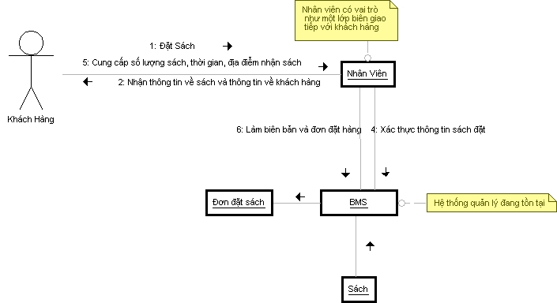

Biểu đồ giao tiếp cho đặt sách

Các biểu đồ hoạt động của các use case
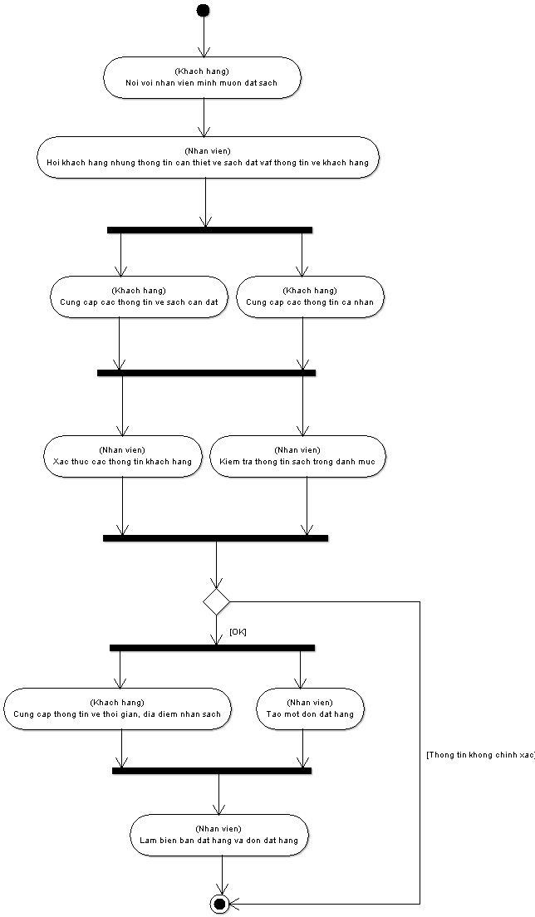
Hình 1.0 Biểu đồ hoạt động cho đặt sách

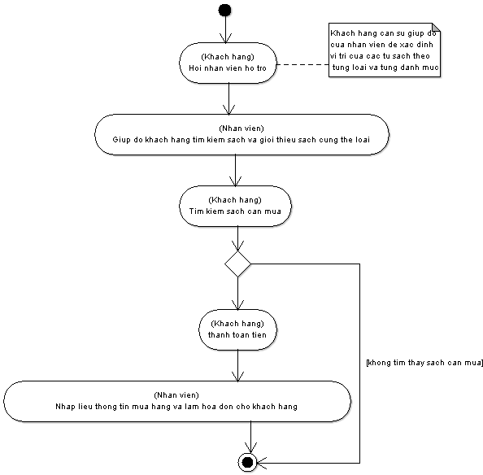

Hình 1.0 Biểu đồ hoạt động cho mua sách

Xây dựng scenario cho mỗi use case
  - Mua sách
- Khách hàng hỏi nhân viên hỗ trợ về các sách mình cần mua
- Nhân viên cung cấp thông tin về sách đó.
- Nếu không có đúng đầu sách mà khách hàng cần, nhân viên giới thiệu những sách khác cùng chủ đề, và vị trí đặt sách đó trong cửa hàng và lưu lại tên sách.
- Khách hàng tìm sách mình cần mua trên kệ sách, và ra quầy thanh toán
- Nhân viên lưu lại thông tin về khách hàng và làm hóa đơn cho khách
  - Đặt sách
- Khách hàng đến cửa hàng và yêu cầu đặt mua sách
- Nhân viên phổ biến cho khách hàng về việc đặt mua sách (phải đặt cọc trước, nếu một trong hai bên không thực hiện đơn đặt hàng thì sẽ bị phạt bao nhiêu % đơn đặt hàng…)
- Nhân viên yêu cầu khách nói tên sách họ muốn đặt mua
- Khách hàng cung cấp thông tin về sách cần đặt
- Nhân viên kiểm tra xem cửa hàng có thể cung cấp sách đó cho khách không
- Nếu cửa hàng không có khả năng, khách hàng không đặt mua được sách
- Nếu cửa hàng có khả năng, nhân viên yêu cầu khách hàng cung cấp các thông tin để làm đơn đặt hàng:
  - Thông tin cá nhân (họ tên, địa chỉ, số điện thoại liên hệ, chứng minh nhân dân….)
  - Thời gian và địa điểm giao sách
  - Hình thức thanh toán khi đã nhận đủ sách
  - Khoản tiền đặt cọc trước
- Khách hàng giao cho nhân viên tiền đặt cọc
- Nhân viên nhận tiền đặt cọc
- Cả nhân viên và khách hàng cùng xác nhận vào đơn đặt hàng
- Nhân viên trao cho khách hàng một bản đơn đặt hàng
  - Thanh toán
- Khách hàng nhận cuốn sách mình cần mua và thanh toán cho nhân viên
- Nhân viên lưu mã sách và thông tin khách hàng để làm hóa đơn
- Khách hàng trả tiền sách theo hóa đơn
- Nhân viên nhận tiền và giao cho khách hàng hóa đơn
  - Tìm sách
- Khách hàng nói với nhân viên sách mình cần tìm
- Nhân viên tra cứu và cung cấp thông tin về sách đó (của hàng có sách đó hay không, giá cả, vị trí đặt trong cửa hàng)
- Khách hàng đến vị trí được hướng dẫn để tìm sách
  - Hủy sách đặt
- Khách hàng thông báo cho cửa hàng khi họ không muốn mua sách đã đặt trước nữa, hoặc cửa hàng không thể cung cấp sách đó cho khách hàng nữa
- Nhân viên nhận yêu cầu hủy đơn đặt hàng
- Nhân viên kiểm tra thông tin đặt sách, nhận lại đơn đặt hàng đã giao cho khách
- Nhân viên tính toán số tiền phạt (cho khách hàng hoặc cửa hàng)
- Nếu khách hàng hủy đặt sách:
  - Nhân viên trả tiền đặt cọc cho khách
  - Khách hàng trả tiền phạt cho nhân viên
  - Nhân viên nhận số tiền phạt từ khách hàng
- Nếu cửa hàng hủy đơn đặt hàng:
  - Nhân viên trả tiền đặt cọc cùng số tiền phạt cho khách
  - Khách hàng nhận lại tiền
- Nhân viên lập biên bản hủy đơn đặt hàng và xóa thông tin về đơn đặt hàng đó
- Nhân viên giao biên bản hủy đơn đặt hàng cho khách
  - Quản lý sách

  - Quản lý nhân viên

